**TRƯỜNG ĐẠI HỌC ĐIỆN LỰC**

**KHOA CÔNG NGHỆ THÔNG TIN**



**BÁO CÁO CHUYÊN ĐỀ HỌC PHẦN**

**LẬP TRÌNH WEB NÂNG CAO**

**ĐỀ TÀI:**

**QUẢN LÝ CỬA HÀNG BÁN SÁCH**

|  |  |
| --- | --- |
|  |  |
| |  |  | | --- | --- | | **Sinh viên thực hiện** | **: PHẠM THỊ NGỌC**  **MAI TRỌNG THUẦN**  **ĐOÀN THỊ THU TRANG** | | **Giảng viên hướng dẫn** | **: NGUYỄN QUANG TRUNG** | | | **Ngành** | **: CÔNG NGHỆ THÔNG TIN** | | | **Chuyên ngành** | **: QUẢN TRỊ AN NINH MẠNG** | | | **Lớp** | **: D13QTANM** | | | **Khóa** | **: 2018-2023** | | |  |
|  |  |

**Hà Nội, tháng 1 năm 2021**

**PHIẾU CHẤM ĐIỂM**

|  |  |  |  |
| --- | --- | --- | --- |
| **Họ Và Tên** | **Nhiệm vụ** | **Điểm** | **Chữ Ký** |
| Phạm Thị Ngọc  MSV: 18810340678 |  |  |  |
| Mai Trọng Thuần  MSV: 18810320696 |  |  |  |
| Đoàn Thị Thu Trang  MSV: |  |  |  |

|  |  |  |
| --- | --- | --- |
| **Họ và tên giảng viên** | **Chữ Ký** | **Ghi Chú** |
| Giảng viên chấm 1: |  |  |
| Giảng viên chấm 2: |  |  |

**MỤC LỤC**

**CHƯƠNG 1: TỔNG QUAN BÀI TOÁN 1**

**1.1 Giới thiệu 1**

**1.1.1 Tổng quan về ASP.NET 1**

**1.1.2 Ưu và nhược điểm của ASP.NET MVC 1**

**CHƯƠNG 2: PHÂN TÍCH HỆ THỐNG 3**

**2.1. Xác định các Actor và biểu đồ use case tổng quát của hệ thống 3**

**2.1.1. Xác định Actor của hệ thống 3**

**2.1.2. Xây dựng biểu đồ use case tổng quát 3**

**2.2. Phân tích chi tiết từng chức năng của hệ thống 3**

**2.2.1. Chức năng đăng nhập, đăng xuất 3**

**2.2.2. Chức năng quản lý sản phẩm 9**

**2.3. Thiết kế cơ sở dữ liệu 15**

**2.3.1. Bảng người dùng 15**

**2.3.2. Bảng sách 16**

**2.3.3. Bảng gian hàng 16**

**2.3.4. Bảng nhà xuất bản 16**

**2.3.5. Bảng phiếu nhập 17**

**2.3.6. Bảng chi tiết phiếu nhập 17**

**2.3.7. Bảng phiếu xuất 18**

**2.3.8. Bảng chi tiết phiếu xuất 18**

**2.3.9. Bảng Diagram 18**

**CHƯƠNG 3: KẾT QUẢ 20**

**3.1. Kết quả 20**

**3.1.1. Form Đăng nhập 20**

**3.1.2. Trang chủ 21**

**3.1.3. Thông tin sách 21**

**3.1.4. Thông tin chi tiết của sách 22**

**3.1.5. Gian hàng 22**

**3.1.6. Người dùng 23**

**3.1.7. Hóa đơn 23**

**3.1.8. Thông tin Phiếu nhập 24**

**3.2. Kết quả đạt được 24**

**3.3. Các nội dung hạn chế 24**

**3.4 Hướng phát triển 24**

**MỤC LỤC ẢNH**

**Hình 2. 11 Bảng người dùng 16**

**Hình 2. 12 Bảng thông tin sách 16**

**Hình 2. 13 Gian hàng 16**

**Hình 2. 14 Nhà xuất bản 17**

**Hình 2. 15 Phiếu nhập 17**

**Hình 2. 16 Chi tiết phiếu nhập 17**

**Hình 2. 17 Phiếu xuất 18**

**Hình 2. 18 Chi tiết phiếu xuất 18**

**Hình 2. 19 Bảng Diagram 19**

**Hình 3. 1 Form Đăng nhập 20**

**Hình 3. 2 Trang chủ 21**

**Hình 3. 3 Thông tin sách 21**

**Hình 3. 4 Thông tin sách chi tiết 22**

**Hình 3. 5 Gian hàng 22**

**Hình 3. 6 Người dùng 23**

**Hình 3. 7 Hóa đơn 23**

**Hình 3. 8 Thông tin phiếu nhập 24**

**LỜI CẢM ƠN**

Lời đầu tiên, em xin chân thành gửi lời cảm ơn tới các thầy cô giáo trong Trường Đại học Điện Lực nói chung và các thầy cô giáo trong Khoa Công nghệ thông tin nói riêng đã tận tình giảng dạy, truyền đạt cho chúng em những kiến thức cũng như kinh nghiệm quý báu trong suốt quá trình học.

Đặc biệt, chúng em xin gửi lời cảm ơn đến Thầy **Nguyễn Quang Trung** *- giảng viên Khoa Công nghệ thông tin - Trường Đại học Điện Lực.* Thầy đã tận tình theo sát giúp đỡ, trực tiếp chỉ bảo, hướng dẫn trong suốt quá trình nghiên cứu và học tập của chúng em. Trong thời gian học tập với thầy, nhóm chúng em không những tiếp thu thêm nhiều kiến thức bổ ích mà còn học tập được tinh thần làm việc, thái độ nghiên cứu khoa học nghiêm túc, hiệu quả. Đây là những điều rất cần thiết cho chúng em trong quá trình học tập và công tác sau này.

Do thời gian thực hiện có hạn kiến thức còn nhiều hạn chế nên bài làm của chúng em chắc chắn không tránh khỏi những thiếu sót nhất định. Em rất mong nhận được ý kiến đóng góp của thầy cô giáo và các bạn để em có thêm kinh nghiệm và tiếp tục hoàn thiện đồ án của mình.

Chúng em xin chân thành cảm ơn!

# LỜI MỞ ĐẦU

Ngày nay, ứng dụng công nghệ thông tin và việc tin học hóa được xem là một trong những yếu tố mang tính quyết định trong hoạt động của các chính phủ, tổ chức, cũng như của các công ty, nó đóng vai trò hết sức quan trọng, có thể tạo ra những bước đột phá mạnh mẽ.

Bằng Internet, chúng ta đã thực hiện được nhiều công việc với tốc độ nhanh hơn và chi phí thấp hơn nhiều so với cách thức truyền thống. Chính điều này, đã thúc đẩy sự khai sinh và phát triển của thương mại điện tử và chính phủ điện tử trên khắp thể giới, làm biến đổi đáng kể bộ mặt văn hóa, nâng cao chất lượng cuộc sống con người.

Với công nghệ phát triển như ngày nay đã phần mọi người đều sử dụng điện thoại thông minh có thể liên kết ngân hàng, sử dụng một số dịch vụ trực tuyến. Đặc biệt khách hàng chúng em nhắm đến là các bạn nữ, đều có nhu cầu cao về mua sắm quần áo, để tăng doanh thu cũng như là biết đến cửa hàng chính vì vậy chúng em chọn đề tài về phân tích, quản lý cửa hàng quần áo nữ nhằm cung cấp cho người dùng một trang web tiện ích dễ dàng mua sắm lựa chọn, cũng như là chi phí đi lại cho khách hàng.

# 

# CHƯƠNG 1: TỔNG QUAN BÀI TOÁN

## 1.1 Giới thiệu

Trước sự phát triển mạnh mẽ của công nghệ thông tin và cụ thể hơn là lĩnh vực Web đang phát triển mạnh mẽ. Đặc biệt đi kèm với sự phát triển mạnh mẽ đó là các dịch vụ tiện ích để phục vụ đời sống, công việc, giải trí,…của con người cụ thể là dịch vụ mua bán trực tuyến qua mạng đang tỏ ra rất hiệu quả.

Nắm bắt được nhu cầu thiết yếu này, sau một khoảng thời gian nghiên cứu và tìm hiểu thị trường nhóm đã đưa ra quyết định chọn “ Xây dựng Phần mềm bán quần áo nữ”.

Chúng em xây dựng trang web cho cửa hàng bán quần áo nữ. Chúng em sử dụng ngôn ngữ HTML, CSS, JavaScript để thiết kế giao diện. Sử dụng ASP.NET trên công cụ Visual Studio 2019 và My SQL trên SQL Server 2012 để xây dựng cơ sở dữ liệu và tiến hành kết nối, xử lý trên cơ sở dữ liệu đó. Ngoài ra trang web sử dụng thư viện của JavaScript và Jquery trong quá trình xử lý một số chức năng.

### 1.1.1 Tổng quan về ASP.NET

- ASP.NET là một kỹ thuật lập trình Web: server – code behind. File có tên mở rộng .aspx.

- ASP.NET thích hợp với nhiều trình duyệt: IE, Netscape, Opera…

- ASP.NET được hỗ trợ trên 25 ngôn ngữ .NET: VB.NET, C#,…cho việc viết code xử lý.

- ASP.NET cho việc hỗ trợ tạo ra, triển khai và thực hiện ứng dụng hay dịch vụ web.

### 1.1.2 Ưu và nhược điểm của ASP.NET MVC

**- Ưu điểm**

+ Mô hình lập trình đơn giản.

+ Hỗ trợ ADO (Active Data Object), FSO (File System Object).

+ ASP cũng hỗ trợ nhiều ngôn ngữ như: VBscrip, Javascrip.

**- Nhược điểm**

+ Code ASP lẫn với html nên khó khăn trong việc tìm lỗi.

+ Không hỗ trợ cơ chế cache.

+ Tốc độ xử lý còn chậm.

**1.2 Các vấn đề liên quan**

**1.2.1 Các tài khoản đăng nhập để test**- Tài khoản người dùng: Mỗi nhân viên có một tài khoản riêng cần có tài khoản mới xem được thông tin sách, số lượng, phiếu nhập, phiếu xuất, sách bán chạy…

**1.2.2 Với Phần mềm người dùng có thể**

* Xem thông tin chi tiết, số lượng, giá bán sách.
* Lập hóa đơn.
* Xem phiếu nhập, phiếu xuất.

**1.2.3 Phạm vi đề tài**

Phần mềm được ứng dụng cho các cửa hàng mua bán sách vừa và nhỏ. Ngoài ra phần mềm được mở rộng ra có thể đáp ứng được cho công tu với tầm cỡ lớn hơn.

**CHƯƠNG 2: PHÂN TÍCH HỆ THỐNG**

**2.1. Xác định các Actor và biểu đồ use case tổng quát của hệ thống**

**2.1.1. Xác định Actor của hệ thống**

**2.1.1.1. Khách hàng**

Là người trực tiếp mua hàng từ cửa hàng sách Tiến Thọ, được thanh toán tiền, nhận hoá đơn mình đã mua từ cửa hàng.

Khách hàng có trách nhiệm phản hồi lại cho bộ phận quản lý cửa hàng nếu có sai sót gì ảnh hưởng đến quyền lợi của khách hàng.

**2.1.1.2. Nhân viên bán hàng**

Là nhân viên làm việc trong cửa hàng. Nhân viên bán hàng có trách nhiệm chào đón khách hàng khi có khách hàng đến với cửa hàng. Đồng thời tư vấn sản phẩm cho khách hàng, khi khách hàng đã cảm thấy ưng ý và đồng ý mua thì nhân viên bán hàng đứng ở quầy thu tiền và tính tiền cho khách hàng.

**2.1.1.3. Người quản lý**

Là người nắm bắt được mọi tình hình của cửa hàng, từ doanh thu, việc mua bán cũng như quản lý nhân viên, sản phẩm, …

**2.1.2. Xây dựng biểu đồ use case tổng quát**

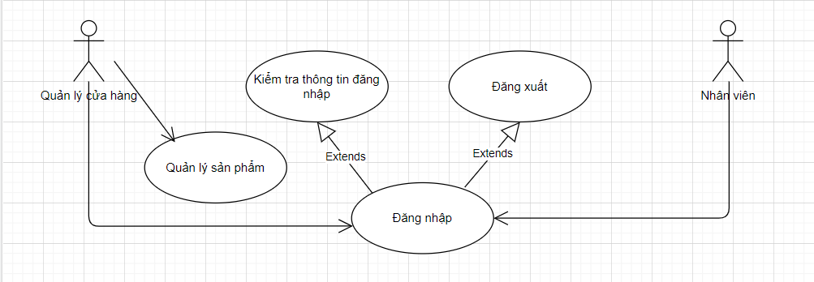

Hình 2.1: Biểu đồ use case tổng quát

**2.2. Phân tích chi tiết từng chức năng của hệ thống**

**2.2.1. Chức năng đăng nhập, đăng xuất**

**2.2.1.1. Biểu đồ use case cho chức năng đăng ký, đăng nhập**

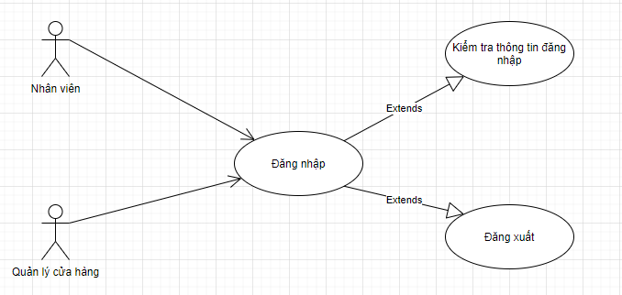

Hình 2.2: Biểu đồ use case đăng nhập, đăng xuất

**\* Đặc tả Use Case đăng nhập, đăng xuất**

* **Tác Nhân:** Nhân Viên, Quản Lý cửa hàng
* **Mô Tả:** Tác nhân sử dụng use case để thực hiện chức năng đăng nhập, đăng xuất**.**
* **Dòng sự kiện chính:**
  + - 1. Tác nhân yêu cầu giao diện đăng nhập tới hệ thống.
      2. Hệ thống sẽ hiện thị giao diện đăng nhập cho tác nhân.
      3. Tác nhân sẽ cập nhật:
      * Cập nhật tên đăng nhập.
      * Cập nhật mật khẩu đăng nhập.
      1. Hệ thống sẽ kiểm tra dữ liệu và xác nhận thông tin được nhập vào
      2. Khi thành công, hệ thống sẽ hiển thị giao diện chính của phần mềm.
      3. Kết thúc use case.
* **Dòng sự kiện phụ:**
* **Dòng sự kiện phụ thứ 1:**

1. Người dùng yêu cầu huỷ đăng nhập hoặc đăng xuất.
2. Hệ thống sẽ đóng lại hoặc rời khỏi đăng nhập.
3. Kết thúc use case.

* **Dòng sự kiện phụ thứ 2:**

1. Người dùng nhập sai thông tin.
2. Hệ thống sẽ hiển thị dòng chữ báo lỗi.
3. Kết thúc use case.

* **Các yêu cầu đăng biệt:** không có.
* **Trạng thái hệ thống trước khi use case sử dụng:** không đòi hỏi yêu cầu gì trước đó.
* **Trạng thái hệ thống sau khi use case được sử dụng:**
* **Nếu thành công**: Hệ thống sẽ hiển thị giao diện chính. Người dùng có thể thực hiện các chức năng, quyền hạn của mình.
* **Nếu thất bại:** Hệ thống sẽ đưa ra thông báo “**Lỗi! Tài Khoản hoặc mật khẩu không đúng. Vui lòng nhập lại.”.**

**2.2.1.2. Biểu đồ hoạt động cho chức năng đăng nhập, đăng xuất**

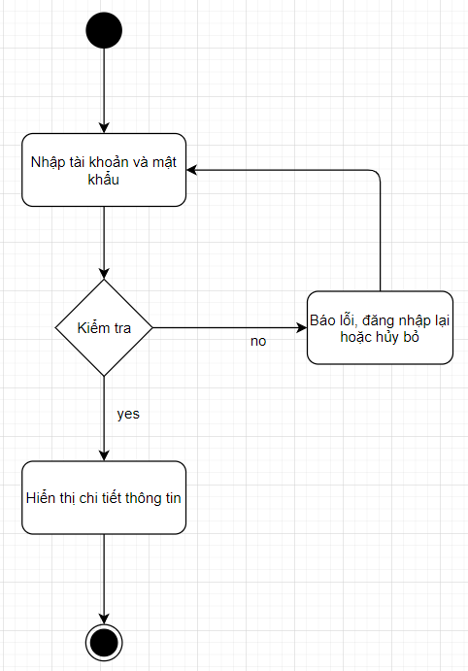

Hình 2.3: Biểu đồ hoạt động cho chức năng đăng nhập, đăng xuất

**2.2.1.3. Biểu đồ trình tự cho chức năng đăng nhập, đăng xuất**

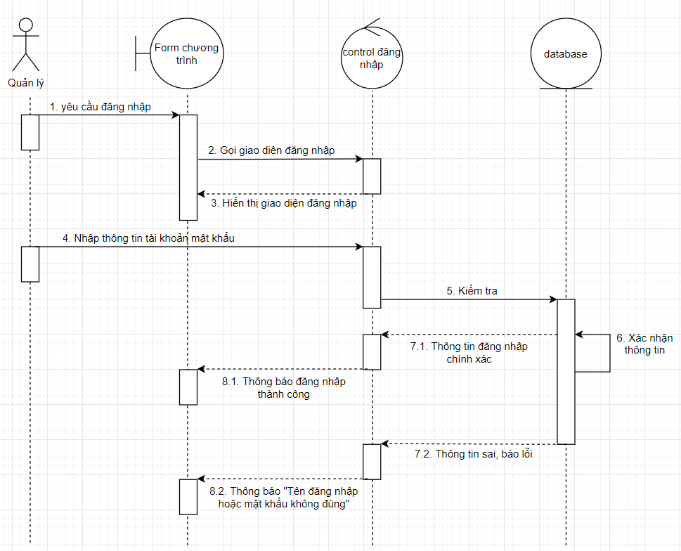

Hình 2.4: Biểu đồ trình tự chức năng đăng nhập

* **Mô tả chi tiết biểu đồ trình tự với chức năng đăng nhập:**
* Bước 1: Tác nhân cụ thể là nhân viên hoặc quản lý cửa hàng sẽ yêu cầu đăng nhập tới hệ thống.
* Bước 2: Hệ thống sẽ gọi giao diện đăng nhập và hiển thị giao diện đăng nhập.
* Bước 3: Hệ thống sẽ yêu cầu tác nhân nhập vào thông tin cần thiết:
  + Tên tài khoản(name)
  + Mật khẩu của tài khoản(password)
* Bước 4: Tác nhân sẽ nhập thông tin theo yêu cầu của hệ thống.
* Bước 5: Sau đó hệ thống sẽ kiểm tra thông tin đăng nhâp bao gồm tên tài khoản và mật khấu.
* Bước 6: Xác nhận lưu vào cơ sở dữ liệu:
  + Nếu xác nhận thành công thì hiển thị thông báo “Đăng nhập thành công” và chuyển vào giao diện chính của chương trình.
  + Nếu tác nhân nhập sai một trong 2 thông tin trên thì hệ thống sẽ đưa ra thông báo “tên tài khoản hoặc mật khẩu nhập không đúng” và yêu cầu tác nhân thực hiện lại việc nhâp thông tin.

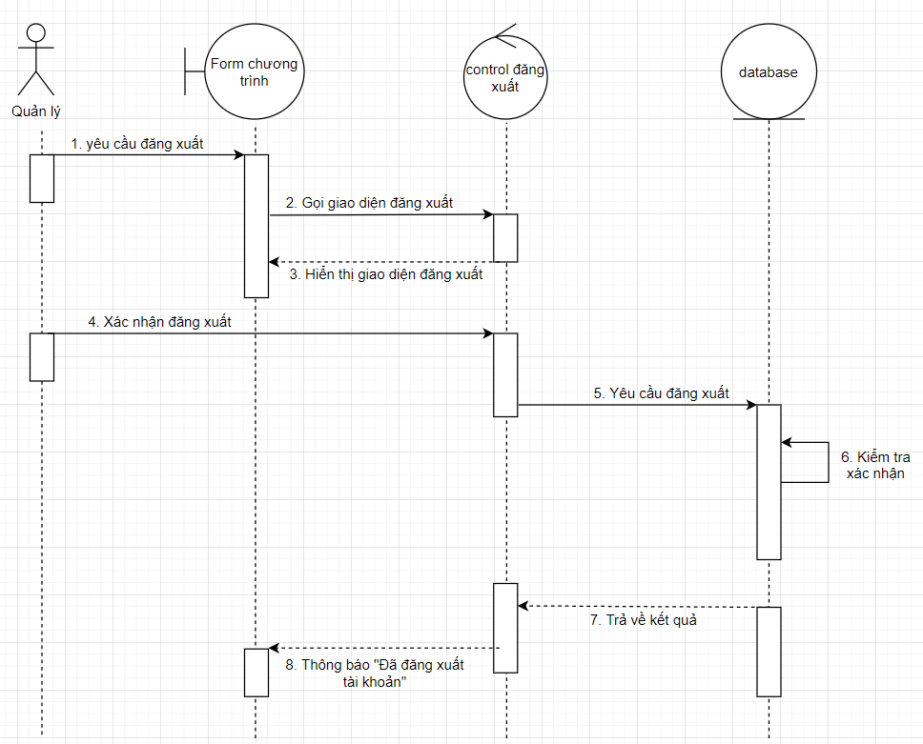

Hình 2.5: Biểu đồ trình tự cho chức năng đăng xuất

* **Mô tả chi tiết cho chức năng đăng xuất**

- Bước 1: Khi tác nhân muốn đăng xuất ra khỏi hệ thống vì mục đích nào đó thì tác nhân sẽ nhấn button “đăng xuất” để yêu cầu đăng xuất.

- Bước 2: Hệ thống sẽ gọi đến giao diện đăng xuất. Khi tác nhân yêu cầu đăng xuất hệ thống sẽ hiển thị giao diên đăng xuất tức là thông báo “Bạn có muốn thoát khỏi chương trình hay không”

- Bước 4: Tác nhân sẽ có 2 lựa chọn đồng ý đăng xuất hoặc không đồng ý

* Nếu tác nhấn, ấn nút đồng ý thì hệ thống sẽ gửi yêu câu đăng xuất kiểm tra xem tác nhân ấn nút đồng ý đăng xuất chưa nếu rồi thì hệ thống sẽ chuyển sang trang đăng nhập để tác nhân có thể đăng nhập bằng tài khoản khác, …
* Nếu tác nhân ấn nút “không đồng ý” thì hệ thống sẽ chuyển về trang trước khi mà tác nhân yêu cầu đăng xuất.

### 2.2.2. Chức năng quản lý sản phẩm

**2.2.2.1. Biểu đồ use case quản lý sản phẩm**

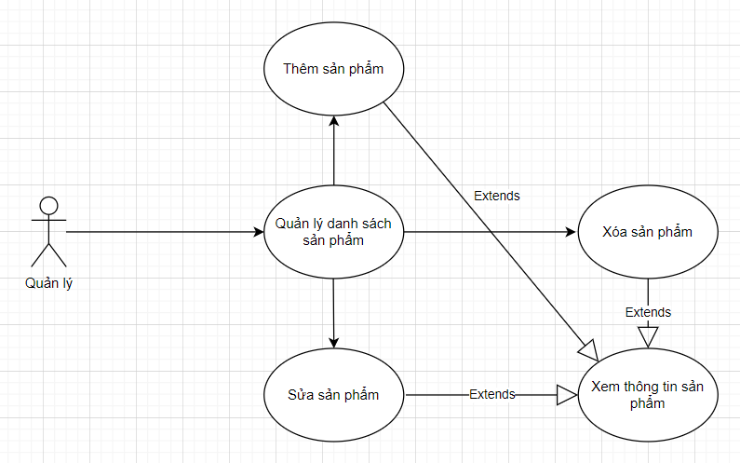

Hình 2.6: Biểu đồ usecase quản lý sản phẩm

**\* Đặc tả Use Case quản lý sản phẩm**

* **Tác Nhân:** Quản Lý Cửa Hàng.
* **Mô Tả:** Tác nhân sử dụng use case để thực hiện chức năng thêm- sửa- xoá thông tin sản phẩm, danh mục sản phẩm.
* **Dòng sự kiện chính:**

1. Tác nhân yêu cầu cập nhật thông tin, danh mục sản phẩm tới hệ thống.
2. Hệ thống sẽ hiện thị giao diện cập nhật thông tin sản phẩm, danh mục sản phẩm.
3. Tác nhân sẽ cập nhật:
   * + - Thông tin sản phẩm.
       - Thông tin danh mục sản phẩm
4. Hệ thống sẽ kiểm tra dữ liệu và xác nhận thông tin được nhập vào. Nếu thoả mãn thì cho phép thực hiện cập nhật sản phẩm, danh mục sản phẩm.
5. Kết thúc use case.

* **Dòng sự kiện phụ:**
* **Dòng thứ 1:**

1. Tác nhân huỷ bỏ việc cập nhật thông tin sản phẩm, danh mục sản phẩm.
2. Hệ thống đóng lại và không thực hiện việc cập nhật thông tin sản phẩm, thông tin danh mục sản phẩm.
3. Kết thúc use case.

* **Dòng thứ 2:**

1. Tác nhân đưa vào thông tin sản phẩm, danh mục sản phẩm không hợp lệ.
2. Hệ thống sẽ hiển thị lời thông báo tới tác nhân.
3. Kết thúc use case.

* **Các yêu cầu đăng biệt:** không có.
* **Trạng thái hệ thống trước khi use case sử dụng:** không đòi hỏi gì trước đó.
* **Trạng thái hệ thống sau khi use case được sử dụng:**
* **Nếu thành công**: Hệ thống sẽ hiển thị giao diện chính.
* **Nếu thất bại:** Hệ thống sẽ đưa ra thông báo “**Thông tin được nhập vào không hợp lệ**”.

**2.2.2.2. Biểu đồ hoạt động cho chức năng quản lý sản phẩm**

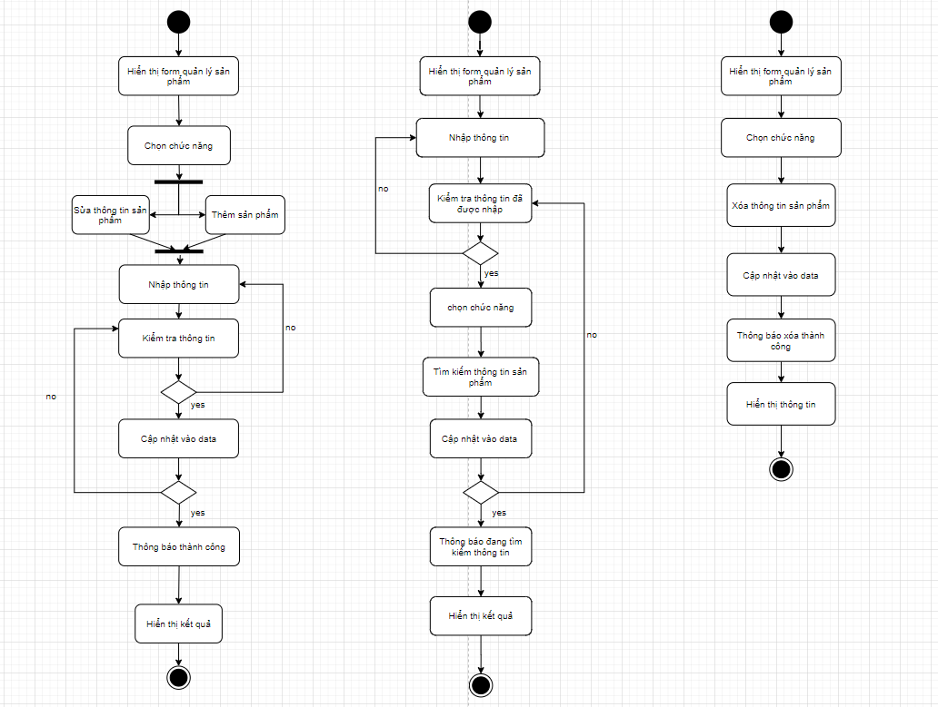

Hình 2.7: Biểu đồ hoạt động cho quản lý sản phẩm

**2.2.2.3. Biểu đồ trình tự cho chức năng quản lý sản phẩm**

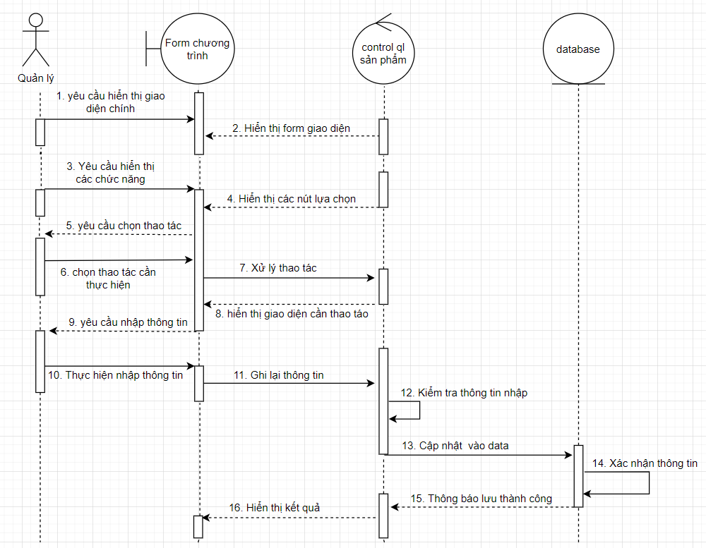

Hình 2.8: Biểu đồ trình tự với chức năng thêm, sửa danh mục sản phẩm

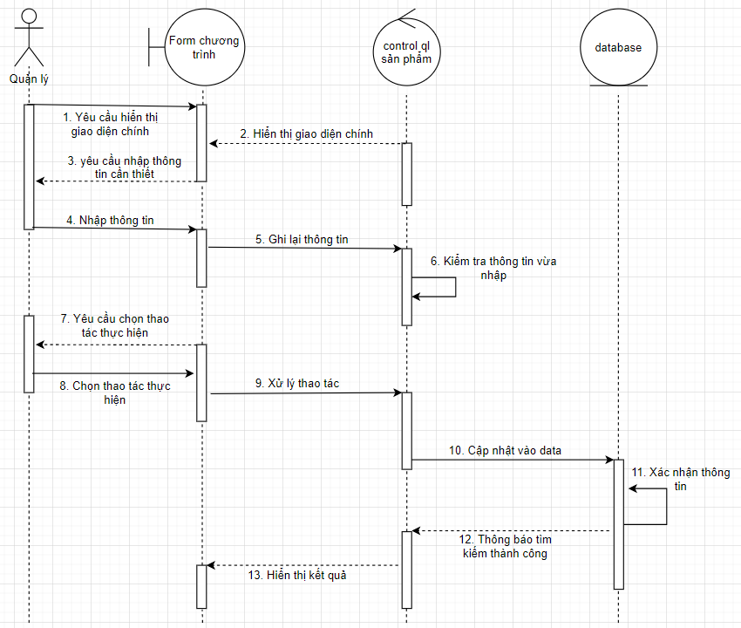

Hình 2.9: Biểu đồ trình tự với chức năng tìm kiếm danh mục sản phẩm

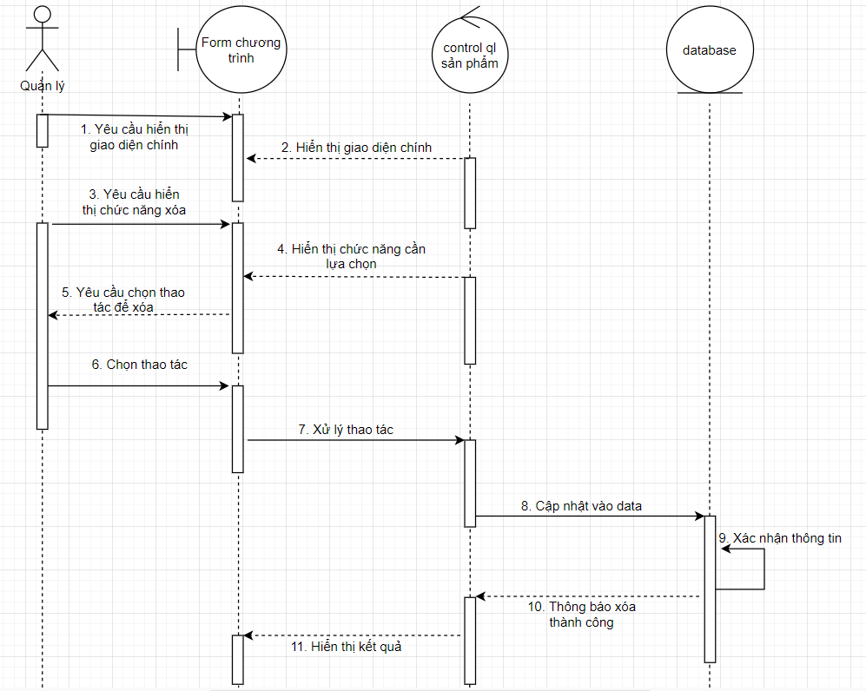Hình 2.10: Biểu đồ trình tự xoá danh mục sản phẩm

* **Mô tả chi tiết cho chức năng quản lý sản phẩm**

- Bước 1: Tác nhân yêu cầu hệ thống hiển thị form quản lý chính.

- Bước 2: Hệ thống hiển thị form quản lý chính lên màn hình giao diện

**Trường hợp 1**: Tác nhân thực hiện chức năng tìm kiếm:

* Bước 3: Tác nhân nhập thông tin khoá chính để tìm kiếm thông tin.
* Bước 4: Hệ thống kiểm tra thông tin, sau đó nhấn button để thực hiện giao dịch
  + Nếu thông tin nhập đúng thì hiển thị thông tin sản phẩm, danh mục sản phẩm.
  + Nếu thông tin nhập không chính xác thì hệ thống yêu cầu nhập lại thông tin.
  + Nếu không nhập thông tin thì hệ thống yêu cầu nhập để thực hiện tìm kiếm.

**Trường hợp 2**: Thực hiện chức năng thêm, sửa thông tin sách, danh mục sách.

- Bước 3: Tác nhân nhấn vào các button muốn giao dịch. Hệ thống chuyển sang giao diện mới để tác nhân thực hiện giao dịch.

- Bước 4: Tác nhân thực hiện nhập các thông tin tin tức:

* Đối với chức năng sửa: tác nhân có thể sửa toàn bộ thông tin trừ khoá chính là mã tin tức, mã danh mục tin tức (do có tính tăng tự động).
* Đối với chức năng thêm: tác nhân nhập thông tin muốn thêm, nếu bỏ trống thì yêu câu nhập vào thông tin.

- Bước 5: Hệ thống sẽ kiểm tra thông tin, đồng thời sau đó nhấn vào button lưu:

* Nếu thông tin được nhập vào đúng (thông tin email bắt buộc có kí tự @) thì cập nhật vào cơ sở dữ liệu, đồng thời cập nhật, hiển thị lên form chính.
* Nếu thông tin được nhập không đúng thì yêu cầu tác nhân nhập lại. Trường hợp, tác nhân không muốn nhập, thì tác nhân có thể nhấn vào button quay lại.

**Trường hợp 3**: tác nhân muốn thực hiện chức năng xoá thông tin khách hàng:

- Bước 3: Tác nhân thực hiện nhấn button Delete để thực hiện giao dịch.

- Bước 4: Hệ thống sẽ cập lại thông tin vào trong cơ sở dữ liệu. Trả về kết quả danh sách tin tức sau khi xoá thông tin muốn xoá.

**2.3. Thiết kế cơ sở dữ liệu**

**2.3.1. Bảng người dùng**

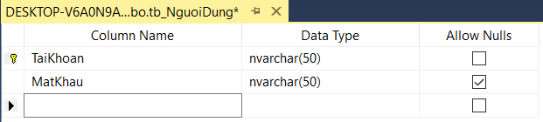

Hình 2. 1 Bảng người dùng

**2.3.2. Bảng sách**

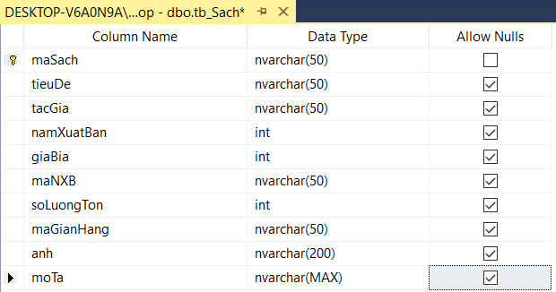

Hình 2. 1 Bảng thông tin sách

**2.3.3. Bảng gian hàng**

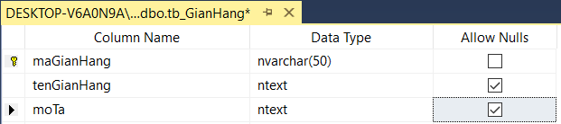

Hình 2. 1 Gian hàng

### 2.3.4. Bảng nhà xuất bản

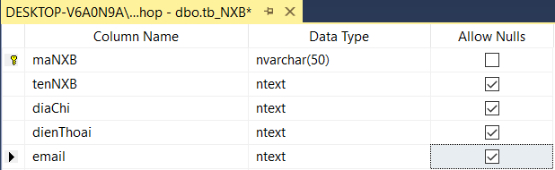

Hình 2. 1 Nhà xuất bản

### 2.3.5. Bảng phiếu nhập

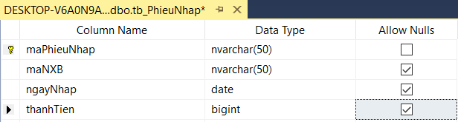

Hình 2. 1 Phiếu nhập

### 2.3.6. Bảng chi tiết phiếu nhập

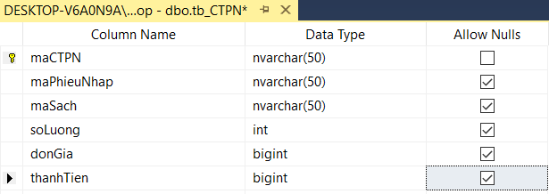

Hình 2. 1 Chi tiết phiếu nhập

### 2.3.7. Bảng phiếu xuất

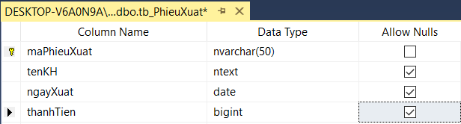

Hình 2. 1 Phiếu xuất

### 2.3.8. Bảng chi tiết phiếu xuất

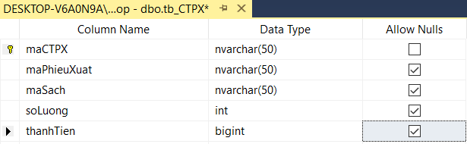

Hình 2. 1 Chi tiết phiếu xuất

### 2.3.9. Bảng Diagram

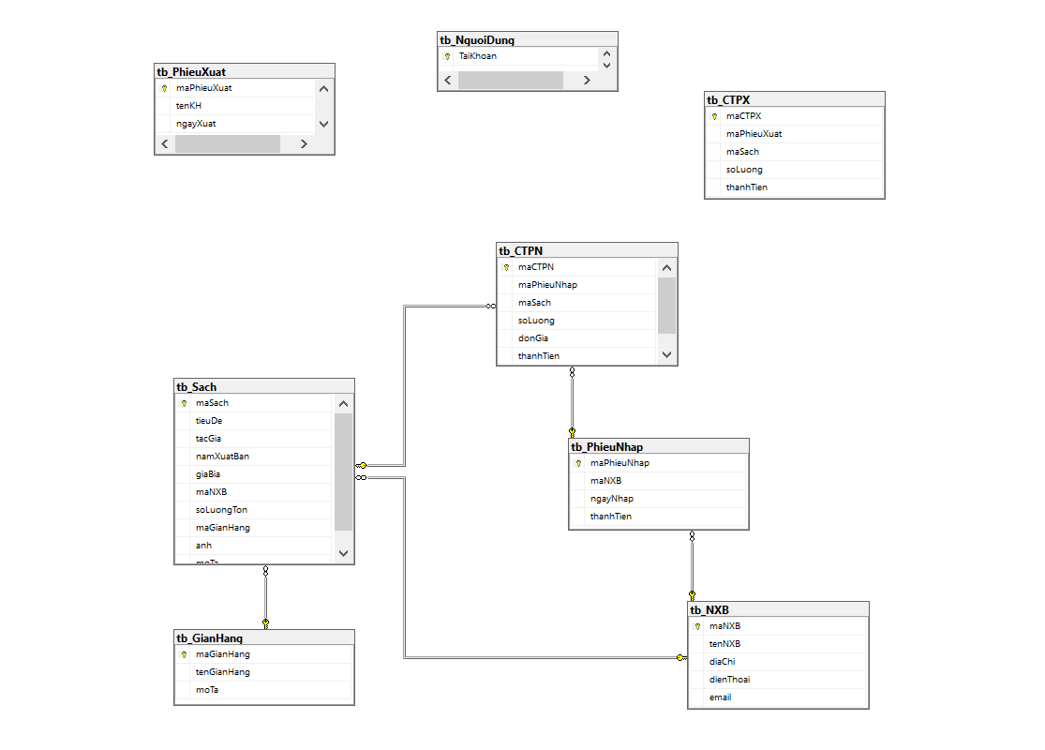

Hình 2. 1 Bảng Diagram

# CHƯƠNG 3: KẾT QUẢ

## 3.1. Kết quả

### 3.1.1. Form Đăng nhập

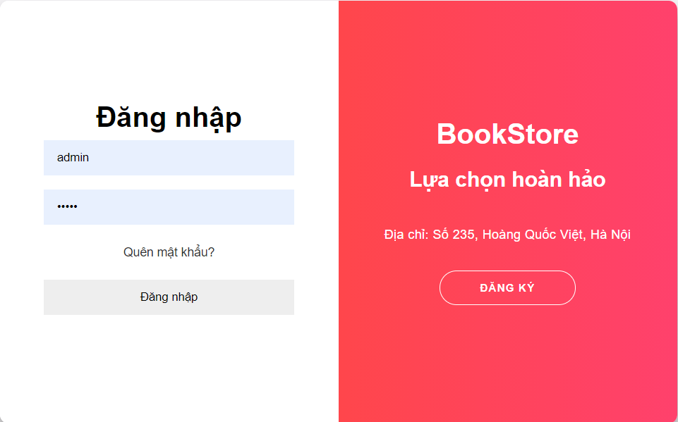

Hình 3. Form Đăng nhập

### 3.1.2. Trang chủ

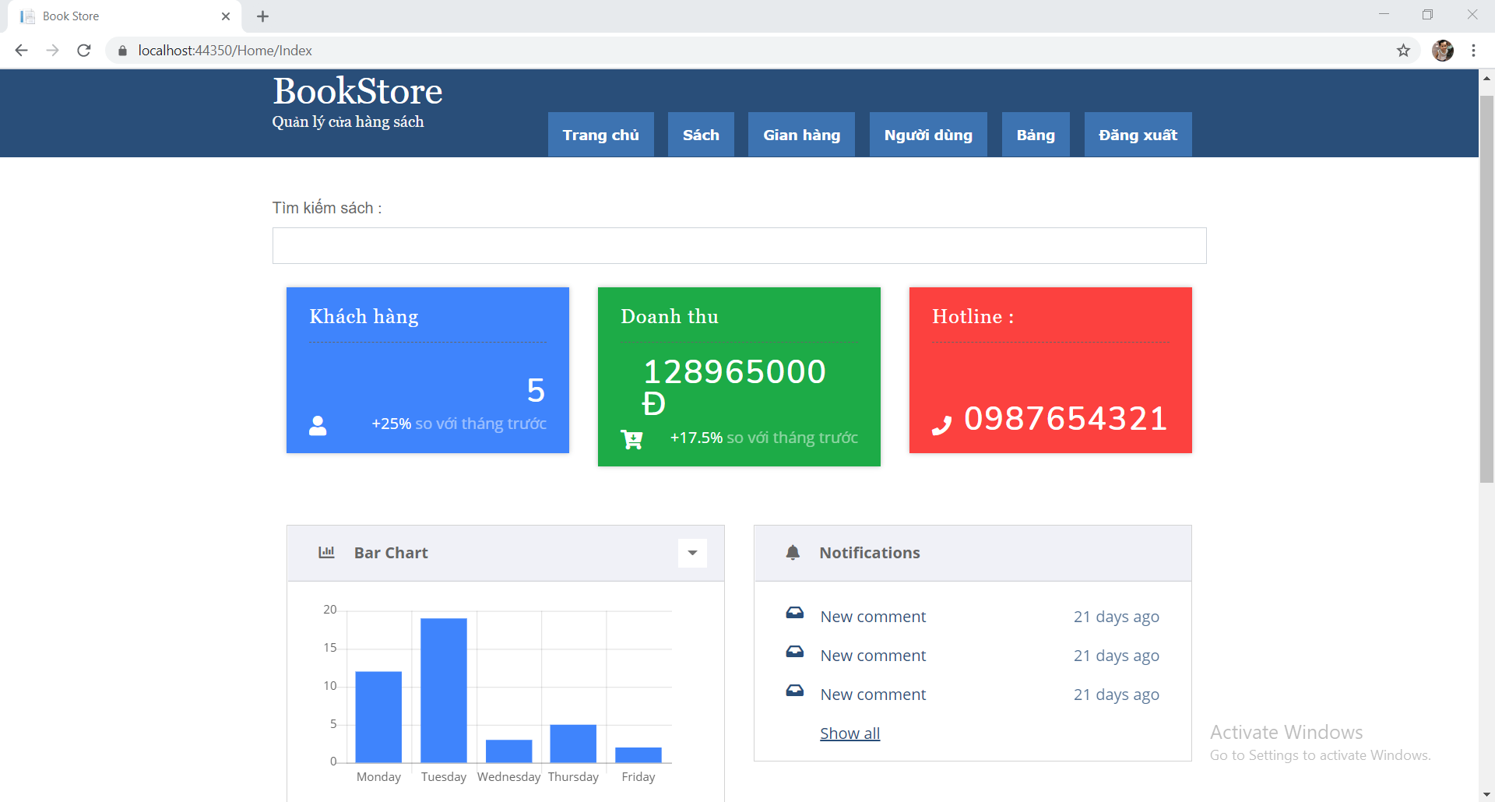

Hình 3. Trang chủ

### 3.1.3. Thông tin sách

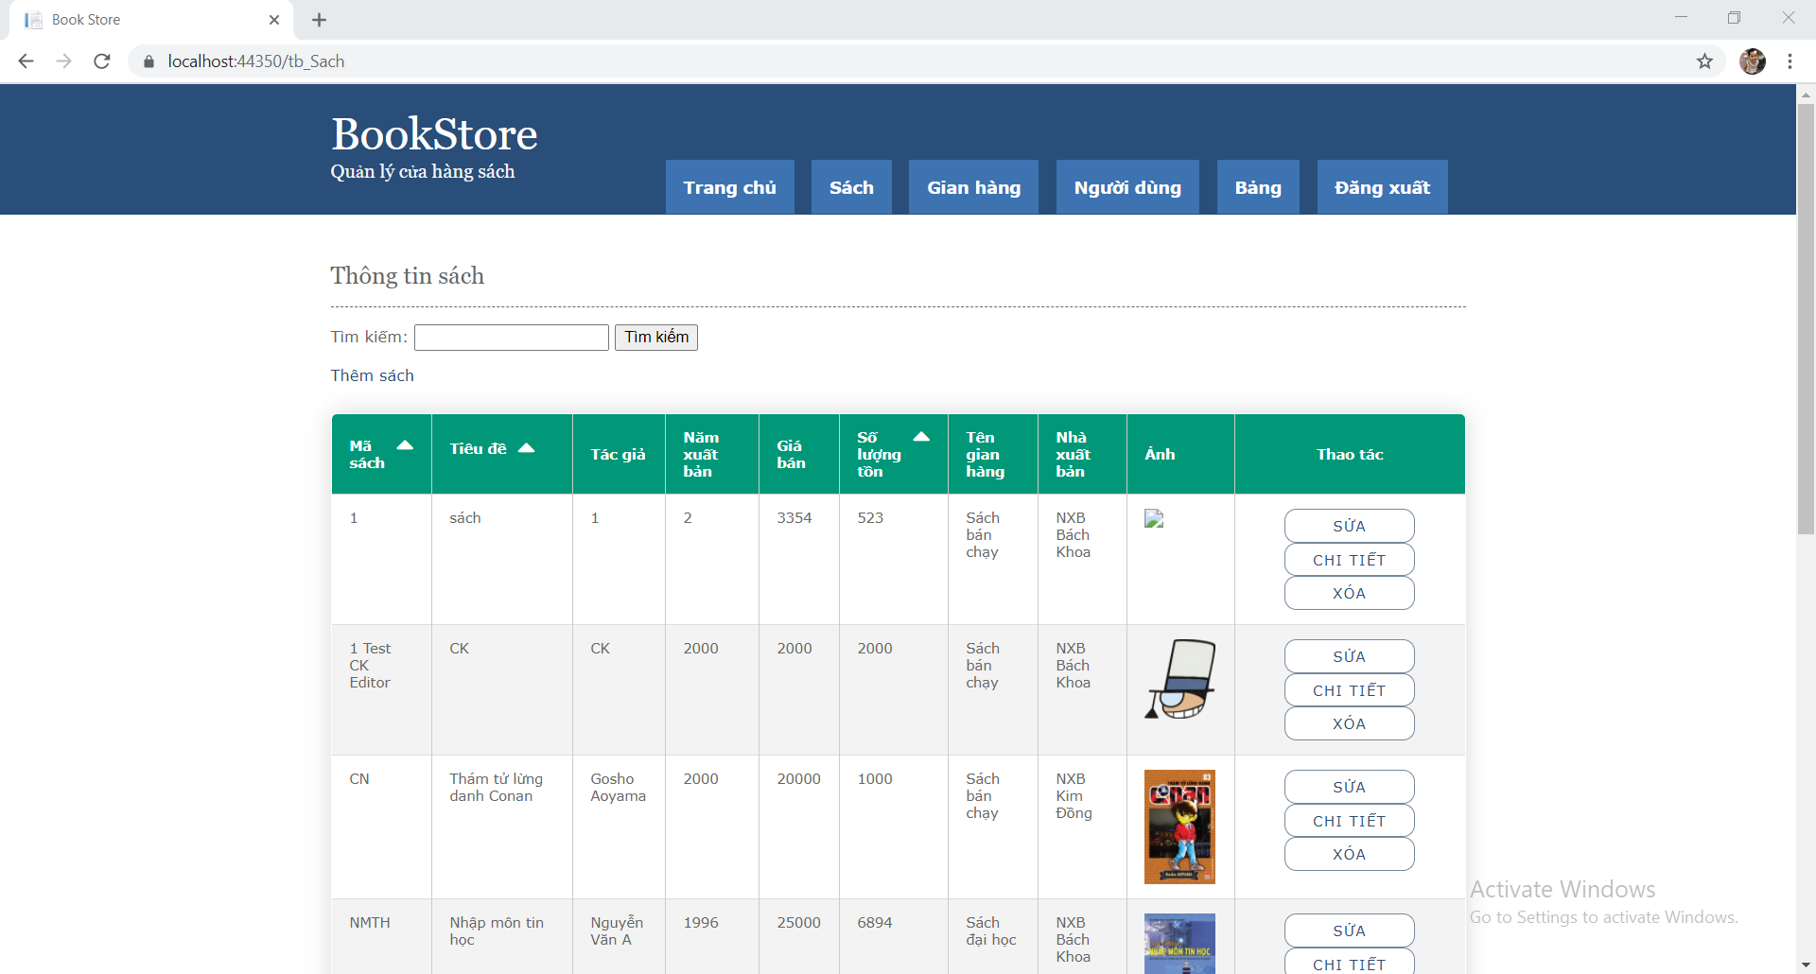

Hình 3. Thông tin sách

### 3.1.4. Thông tin chi tiết của sách

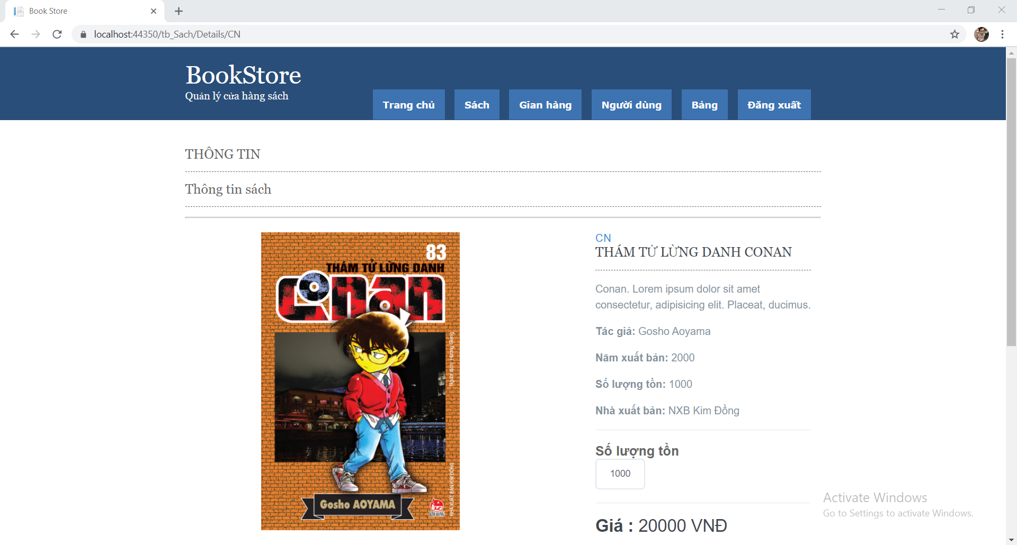

Hình 3. Thông tin sách chi tiết

### 3.1.5. Gian hàng

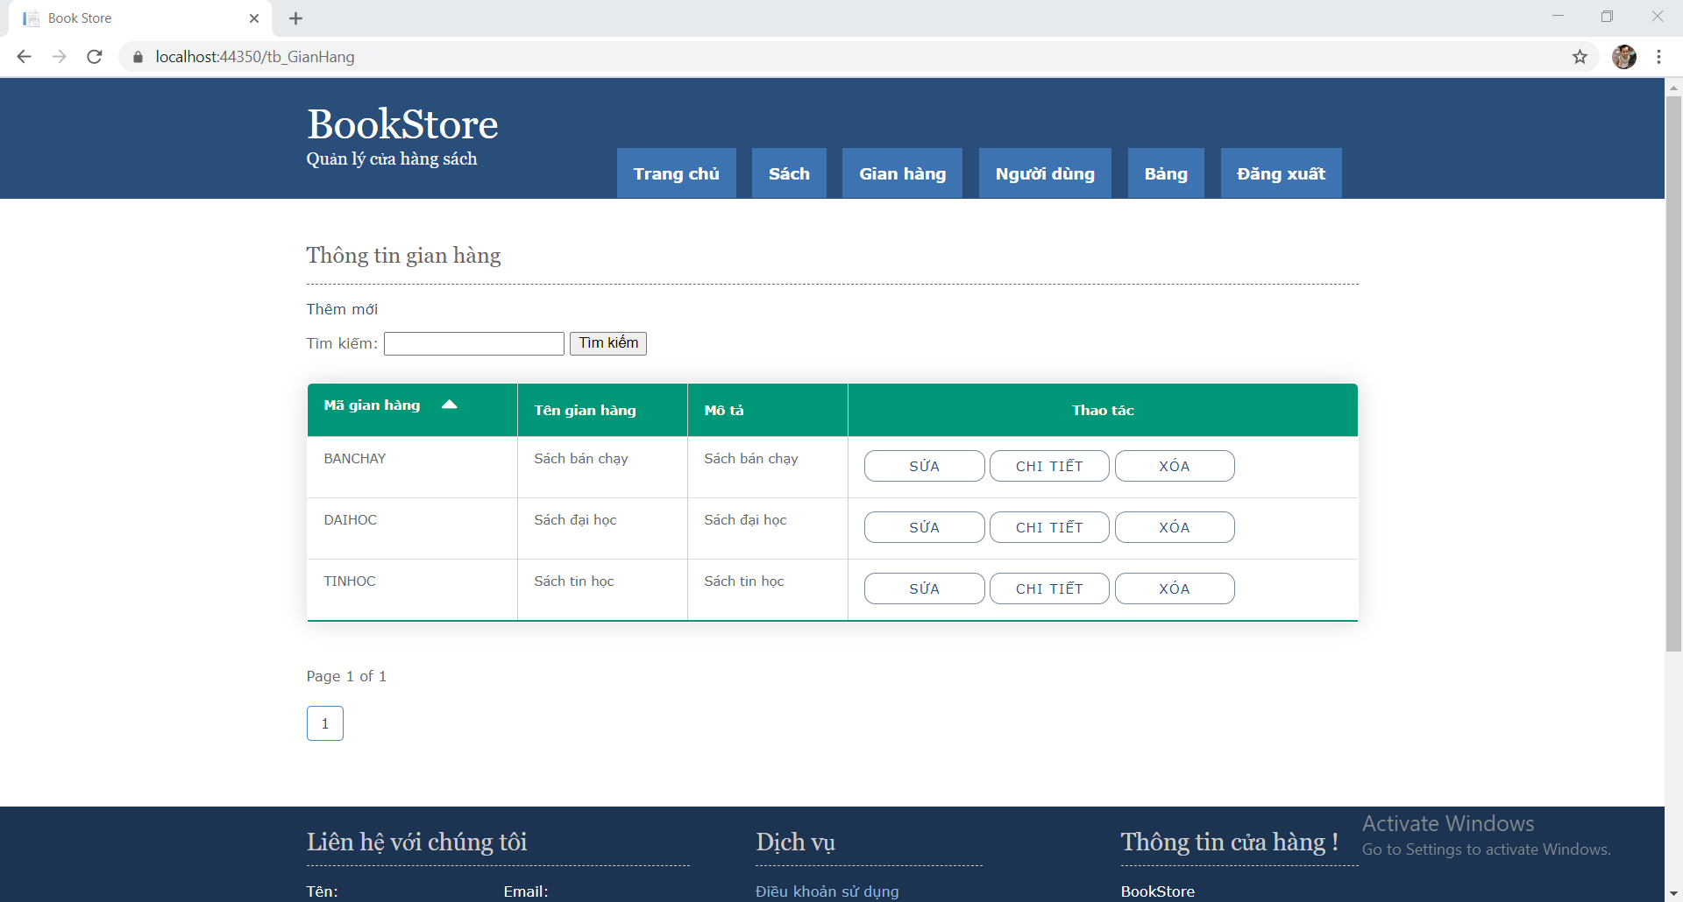

Hình 3. Gian hàng

### 3.1.6. Người dùng

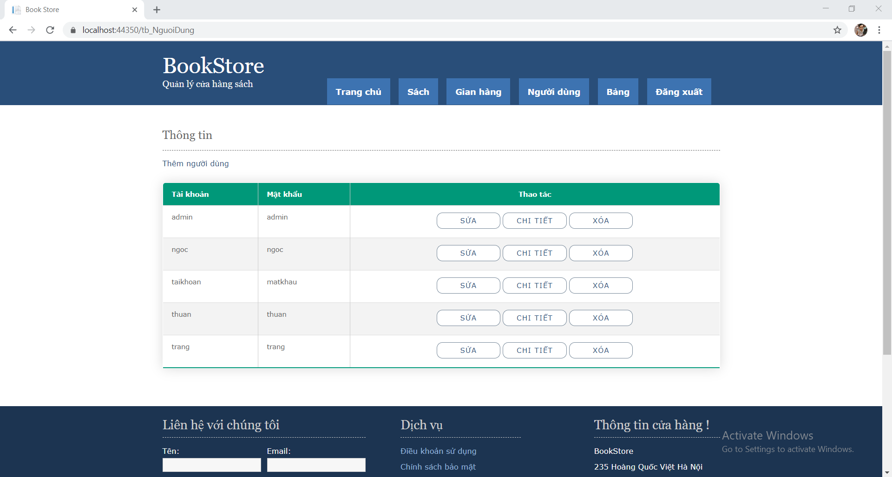

Hình 3. Người dùng

### 3.1.7. Hóa đơn

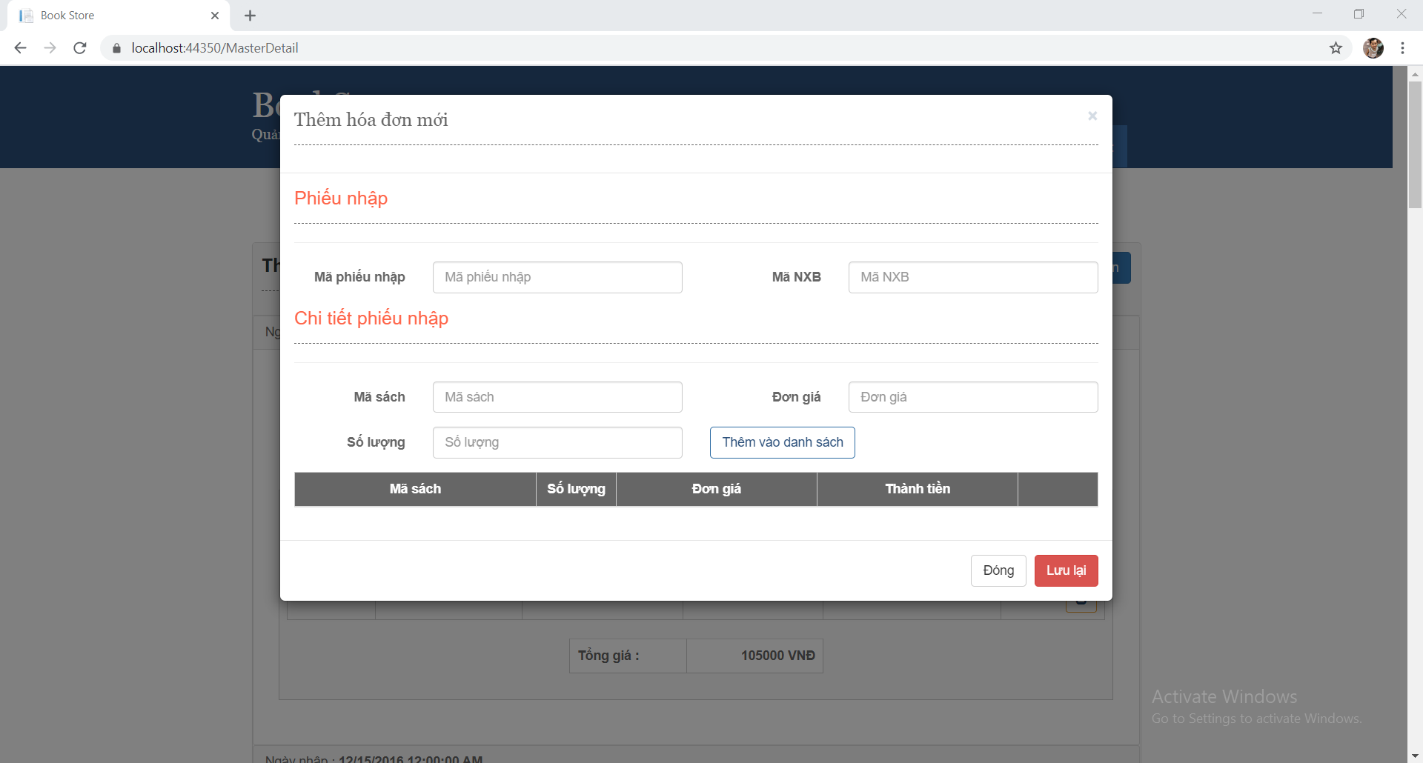

Hình 3. Hóa đơn

### 3.1.8. Thông tin Phiếu nhập

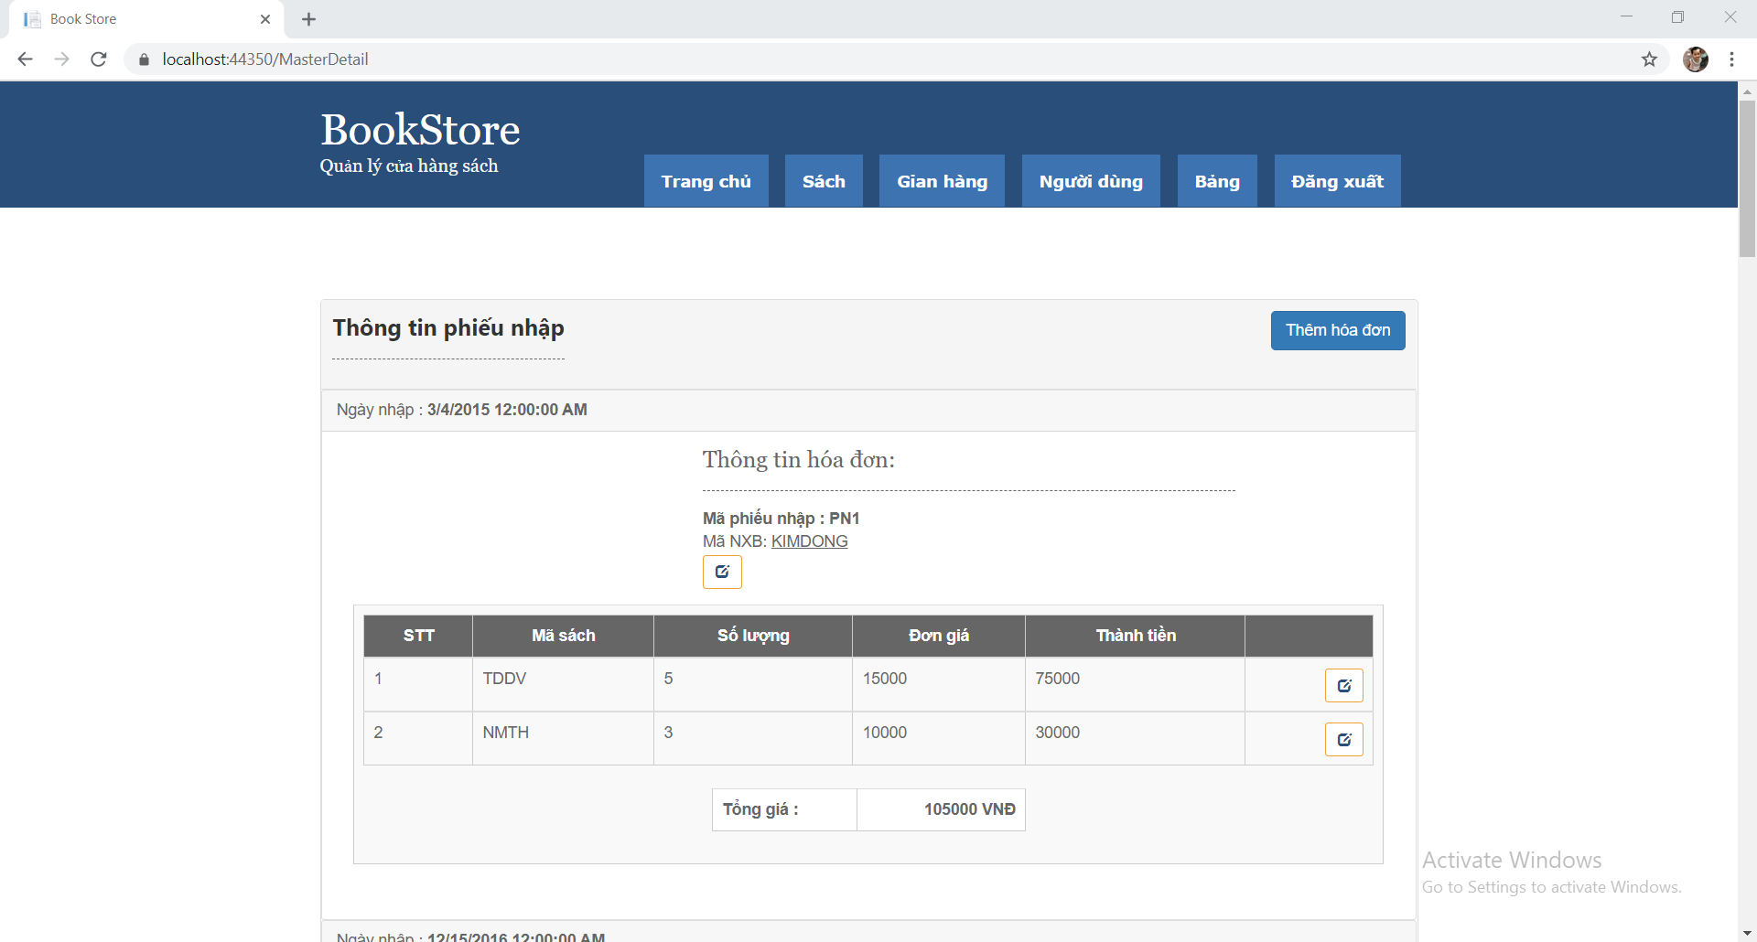

Hình 3. Thông tin phiếu nhập

## 3.2. Kết quả đạt được

* Xây dựng thành công phần mềm quản lý sách
* Đạt được nhữn gyêu cầu cơ bản

## 3.3. Các nội dung hạn chế

* Giao diện còn đơn giản.
* Phần mềm còn chạy trên localhost, chưa chạy trên một tên miền.

## 3.4 Hướng phát triển

* Tiếp tục phát triển cải thiện nội dung còn hạn chế.

# KẾT LUẬN

Trong thời gian thực hiện đề tài, chúng em đã cùng nhau phân chia bố trí công việc một cách hợp lý. Với sự cố gắng nỗ lực hết mình của các thành viên trong nhóm, chúng em đã hoàn thành đề tài đúng thời gian quy định.

Kết quả đạt được:

* Xây dựng thành công hệ thống Phần mềm bán quần áo thời trang.
* Tìm hiểu tương đối kỹ về nghiệp vụ bán hàng trực tuyến.
* Tìm hiểu tương đối căn bản và đầy đủ về LinQ..
* Phân tích thiết kế hệ thống tương đối đầy đủ
* Giao diện hệ thống được thiết kế đơn giản, thân thiện và dễ sử dụng
* Tìm hiểu tương đối căn bản về HTML, javascrip,jquery và đặc biêt là ASP.NET

Hạn chế:

* Việc biểu diễn các thông tin vẫn chưa hiệu quả
* Các thao tác quản lý còn chậm, chưa nhanh .
* Chưa tối ưu hóa được các thuật toán.